Schule Der Zukunft

Eine weisse Kugel fliegt mit hundert Kilometer pro Stunde durch das Weltall.
Ihr Name ist Universum Academy, eine Schule der Technologie.
Sie wird auch als Schule der Zukunft bezeichnet. Sie ist für intelligente Kinder gebaut worden, die dort die Technologie studieren. Eigentlich wurde sie von einer Gruppe der Universität Oxford erfunden.
Ihr Ziel war es eine Schule zu erfinden die schlaue Kinder fördern will. In dieser Schule kommt man nur mit einer speziellen Einladung die man per E-Mail bekommt. Danach folgt die Aufnahmeprüfung, die Probezeit gilt erst wenn die Prüfung bestanden wird.
In der Probezeit wird deine technische Leistung, deine Ausdauer und Fähigkeit getestet.
Wenn der Schüler nicht den Anforderungen entspricht, ist man raus.

Diese Schule enthält einen Tennisplatz, einen Fussballplatz, ein Hallenbad und viele andere Sportaktivitäten. Die Schüler können während der Freizeit die Sportplätze betreten. Natürlich wird auch der Unterricht im Labor durchgeführt, deswegen hat die Schule auch von ganz verschiedene Arten von Klassenzimmer. Der Unterricht ist wie in dem Jahr 2021 in Klassen eingeteilt. Es hat aber einen Unterschied, die Klassen sind in IQ eingeteilt.
Je schlauer man ist desto höher wird also die Klassenstufe.

Gelernt wird auf Tablets und elektronische Whiteboards, so wird kein Holz verschwendet.
Jedes Kind hat einen kleinen Schrank, in dem man die Werkzeuge aufbewahrt.
Hausaufgaben werden in einem speziellem abgedichteten Raum erledigt. Er ist mit speziellen Kristall Fasern abgedichtet, damit sie sich konzentrieren können.

Labor für Schüler:

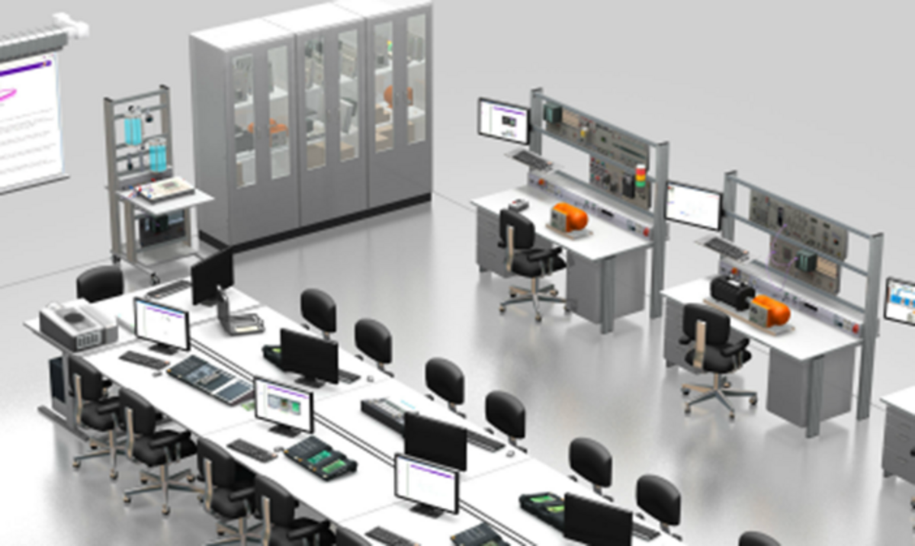

In der Eliteschule werden viele Fächer bevorzugt wie Technik, Werken und Latein. Werken ist wichtig wegen dem Schulfach Technobau, in dem man Technische Geräte baut. Die Note wird durchschnittlich vom Fach Technobau erstellt, also sind die meisten Schüler Talente im Bauen, oder haben dieses Element fleissig gelernt.

Der Stundenplan ist eher länger als der einer normaler Schule, weil es eine Boardingschule
ist und die Schüler mehr Zeit haben. Insgesamt dauert der Tag während
der Schulwoche sechzehn Stunden. Eine Schulstunde dauert ungefähr fünfundvierzig Minuten und die Pause eine halbe Stunde. Nach der Schule haben sie zwei Stunden und fünfzehn Minuten Freizeit, nach der sie in die Zimmer müssen. Während der Nachtruhe kann man leise lesen oder sich mit Elektronische Geräte beschäftigen, aber man sollte möglichst leise sein. Um 23:00 Uhr müssen die Schüler schlafen, kontrolliert wird das durch die Kameras. Da es eine Hightech Schule ist, ist sie mit den modernsten Technischen Geräten
bestattet, wie Gesichtserkennungsprogramme, Sprachgesteuerte Türen, Staubsaugroboter, Kochroboter, automatische Toiletten, Coiffeur Roboter und viele andere technische Geräte. Die Universum Academy hat auch spezielle Anzüge die vor Radioaktivität und andere
schädlich Mitteln schützten.

Natürlich gibt es wie in jeder Schule Regeln. Die Regeln müssen strickt einbehaltet werden, weil es gefährlich werden kann. Es werden grosse Strafen eingeführt, wenn man die
Regeln missachtet, oder die Kugel verlässt.

Der Stundenplan
Zeit | Montag | Dienstag | Mittwoch | Donnerstag | Freitag
07:30- 08:15 | Deutsch | Französisch | Englisch | Latein | Deutsch
08:15- 09:00 | Englisch | Latein | Französisch | Deutsch | Englisch
09:00- 09:30 | Pause | Pause | Pause | Pause | Pause
09:30- 10:15 | NMG | NMG | Technologie | Technologie | Technobau
10:15- 11:00 | NMG | NMG | Technologie | Technologie | Technobau
11:00- 11:45 | Technobau | Technobau | Zeichnen | Kochen | Kochen
11:45- 13:15 | Mittagspause | Mittagspause | Mittagspause | Mittagspause | Mittagspause
13:15- 14:00 | Zeichnen | Zeichnen | Flugstunde | Zeichnen | Flugstunde
14:00- 14:45 | Flugstunde | Flugstunde | Flugstunde | Flugstunde | Flugstunde
14:45- 15:30 | Flugstunde | Flugstunde | Pause | Flugstunde | Pause
15:30- 18:00 | Pause | Pause | Pause | Pause | Pause
18:00- 18:45 | Chemie | Chemie | Chemie | Chemie | Chemie
18:45- 21:00 | Pause | Pause | Pause | Pause | Pause
22:00 | Nachtruhe | Nachtruhe | Nachtruhe | Nachtruhe | Pause
23:00 | Schlafen | Schlafen | Schlafen | Schlafen | Nachtruhe

Warum ist diese Schule so wichtig?
Inder Zukunft wird es wichtig sein das man sich mit der Technik auskennt.
Es ist wichtig das man sich auch in der Zukunft als Kind mit der Technik
auskennt.

Zimmer für Schüler/in

